Языковые и художественные особенности
современной прозы А.В. Костюнина
в аспекте духовно-нравственного воспитания личности

Автор: | Зайцева Анна Александровна  Муниципальное общеобразовательное учреждение  «Средняя общеобразовательная школа №8»  10 класс
Руководитель: | Каравдина Гульнара Файзрахмановна,  учитель русского языка и литературы  Муниципальное общеобразовательное учреждение  «Средняя общеобразовательная школа №8»

2011 год
Оглавление
Введение ………………………………………………………………………………………….2-3
Глава I. Диалог с художественным текстом: извлечение тайного…………………………….4-5
Глава II. Языковые и художественные особенности современной прозы А.В. Костюнина
в аспекте духовно-нравственного воспитания личности
2.1 Словообразовательные средства выразительности………………………………………...5-6
2.2.Лексические и художественно-изобразительные средства выразительности…………...6-7
2.3.Синтаксические средства выразительности………………………………………………...7-8
2.4.Смысловые средства выразительности ……………………………………………………..8-9
Заключение ………………………………………………………………………………………..9
Список литературы……………………………………………………………………………….10
Список приложений
Приложение

Введение
Слово в тексте всегда связано с другими словами и несет в себе смысловую энергию…целого.
А.Ф. Лосев [1]
Бытует мнение, что современные школьники - «дети асфальтовых джунглей» - не восприимчивы к художественному слову. Но так ли это на самом деле? Разве среди нас нет тех, кто наслаждается поэзией, занимается словотворчеством, не умаляя при этом возможности научно-технического прогресса? И разве не могут уживаться рядом эти - только на первый взгляд – «несовместимые миры»? Ведь лингвистические загадки, как и математические, имеют свои алгоритмы решения, основанные как на научных истинах, так и на собственном воображении. Разгадки же эти всегда неожиданны и – главное – индивидуальны: у каждого своя «формула дождя», своя «тайна небесной радуги».
Объект исследования: рассказ А.В. Костюнина «Рукавичка» (Приложение 1).
Предмет исследования: языковые и художественные особенности языка рассказа А.В. Костюнина «Рукавичка».
Гипотеза исследования: семантическая структура художественного слова служит инструментом формирования духовно-нравственных качеств личности.
Цель работы: лингвостилистический анализ рассказа А.В. Костюнина «Рукавичка».
Всё это определяет задачи исследования:
- исследовать словообразовательные, лексические, синтаксические и смысловые средства выразительности в рассказе А.В. Костюнина «Рукавичка»;
- классифицировать средства художественной выразительности;
- раскрыть роль лингвостилистических средств художественной выразительности при формировании духовно-нравственных качеств личности;
- популяризировать произведения авторов современной литературы с нравственной основой.
Актуальность исследования обусловлена возросшим вниманием общества к нравственным проблемам; а посредством литературы возможно духовно-нравственное воспитание личности, умеющей ценить прекрасное в искусстве, природе, человеке, способного сострадать ко всему живому.
Новизна исследования: впервые предпринята попытка комплексного исследования языка прозы А.В. Костюнина в лингвостилистическом аспекте.
Организация и этапы исследования:
- 2009 год – текстуальный анализ произведений А.В. Костюнина.
- 2010 год - изучение научной, публицистической, справочной и критической литературы по данному вопросу;
- 2011 год - обобщение результатов исследования, оформление текста научной статьи.
При проведении данного исследования использовались как теоретические методы (анализ, синтез), так и эмпирические (описание, сравнение). В процессе исследования также были использованы следующие методы, способствовавшие детальному анализу полученных результатов исследования:
- текстуальный анализ содержания произведений А.В. Костюнина;
- изучение научной, публицистической, справочной и критической литературы;
- систематизация, каталогизация собранного материала, его статистическая обработка.
Материалы данного исследования могут быть использованы: на уроках литературы, факультативных и элективных курсах, классных часах с духовно-нравственной направленностью.

Глава I.
Диалог с художественным текстом: извлечение тайного

Когда потеряют значенья слова и предметы,
на землю для их обновленья приходят поэты...
Н.Н. Матвеева[1]

Текст художественной литературы - это путешествие в незнаемое. Открывая литературное произведение, погружаясь в загадочный мир, мы вступаем в диалог с автором, с его творением.
Каким образом организуется диалог между читателем и текстом?
Вступая в диалог с художественным произведением, читатель не просто расшифровывает скрытую информацию, заложенную на фонетическом, морфемном, морфологическом, синтаксическом уровнях, но и раскрывает для себя социальные, культурологические знания об окружающем мире, приобщается к личности автора. А значит, в диалоге между текстом и читателем обе составляющие занимают активную позицию: художественный текст дает пищу для размышления, а читатель оценивает информацию, проецируя ее на свой жизненный опыт. И в этом отношении высказывание «беседовать с книгой» оказывается исполнено глубокого смысла.
Но чтобы эта «беседа» состоялась, нужно помнить, что в языке художественного произведения сокрыта великая энергия. Все уровни языка способствуют рождению ассоциативного ряда, создают особую неповторимую форму произведения. Слово обладает удивительными возможностями: в нем слышится индивидуальный голос автора, и столь привычные слова наполняются новым смыслом. О причинах этих поразительных возможностей очень точно, на наш взгляд, высказался русский писатель, переводчик И. Эренбург «От замены слов во фразе меняется смысл. Эта свобода предоставляет писателю безграничные возможности, перед ним не истощенные почвы былых веков, а постоянная целина»[2]. Слово художника, яркий художественный образ, четкий мазок могут многое: пробудить чувство ненависти и сострадания, надежды и разочарования, радости и глубокой печали.
Именно таким автором является для меня Александр Викторович Костюнин, наш современник, автор книги «В купели белой ночи». Прозаик награжден Званием лауреата премии им. А.И. Куприна с вручением памятного знака «За вклад в русскую литературу» и Званием лауреата премии «Облака» в номинации «лучшая книга 2007 года» России.
По рекомендации ИСМО РАО (Институт содержания и методов обучения Российской Академии образования) рассказы А.Костюнина включены в экспериментальный Учебный курс «Уроки нравственности' для учеников старших классов РФ».
Его произведения с глубоким психологическим нравственным подтекстом тревожат душу, заставляют читателя задуматься о вечных ценностях: милосердии, нравственности, благородстве. Писатель не просто обнажает истоки бед людских, но и пытается найти пути решения нравственных и социальных проблем. Его герои не идеальны, они максимально приближены к реальной жизни.
Писательский талант А.В.Костюнина можно уподобить крупному самоцвету: он ярок и многоцветен, разнообразна проблематика и тематика его произведений. Несомненно, он достойно продолжит плеяду знаменитых литераторов [2].

Глава II
Языковые и художественные особенности современной прозы А.В. Костюнина
в аспекте духовно-нравственного воспитания личности
Осиянно только слово
Средь земных тревог
И. Гумилев.[4]
2.1. Словообразовательные средства выразительности
Погружаясь в мир художественного слова, мы тем самым приближаемся к творческому процессу, можем увидеть, как «Слово преобразует смысл, развивает воображение, эстетический вкус, возвышает чувства». [4]
Кроме того, лингвостилистический анализ художественного текста помогает открыть в самом себе нечто неизведанное, дает возможность сформировать свою собственную и уважение противоположной точки зрения, воспитывает в человеке необходимое чувство толерантности.
В процессе лингвостилистического анализ рассказа А.В. Костюнина «Рукавичка» были выявлены основные языковые средства выразительности, стилистические возможности которых придают речи силу, образность и экспрессивность (Приложение 2).
Секрет изобразительной силы русского словообразования в его исключительной стилистической гибкости. А.В. Костюнин широко использует прием семантизации морфем, привлекая тем самым внимание читателя к лексическому значению слова. Так, в рассказе «Рукавичка» суффиксы значения уменьшительности отличаются по эмоционально-экспрессивной окраске: ласкательности (шарфики, шейка, башмачков, рукавичка) и уничижительности (одежонка). В творческом стиле каждого писателя, по наблюдениям исследователей, слова с суффиксами оценки выполняют разную роль. Преобладание слов с уменьшительно-ласкательным значением в рассказе А.В. Костюнина «Рукавичка» придают произведению особую выразительность, неповторимый русский колорит и передают сочувственное отношение автора к описываемым событиям, пробуждая в читателе щемящее чувство жалости и сострадания.
Особого внимания, на наш взгляд, заслуживает использование акказионализма (от лат. occasionalis — случайный— индивидуально-авторский неологизм, созданный поэтом или писателем и использующийся в художественном тексте как лексическое средство художественной выразительности) [5]. В начале рассказа герой, вспоминая свою первую учительницу, называет ее по имени отчеству: Алла Ивановна Гришина, наша первая учительница, повела нас на экскурсию в кабинет уроков труда; в кульминационный момент развития сюжета читаем: Аллавановна стала насильно вытряхивать его из майки, и тут на пол выпала… маленькая…синяя… рукавичка. Переход от Аллы Ивановны к Аллавановне символичен: перед перепуганными детьми уже не добрая, всепонимающая и всепрощающая первая учительница, а нечто бездушное, пугающее своим грубым отношением к тем, кто верил ей, ждал встречи, ведь «…школа была тем первым высоким порогом, за которым я жаждал увидеть жизнь новую, яркую, возвышенную».
2.2. Лексические и художественно-изобразительные средства выразительности
В системе образных средств лексика занимает центральное место: в ней заключены неисчерпаемые возможности для передачи разнообразных значений. В процессе наблюдения над лексикой анализируемого произведения нами было выявлено ее функционально-стилевое расслоение (Приложение 3).
Автор использует экспрессивную книжную лексику, когда передает нетерпеливое ожидание ребенка перед началом новой жизни - жизни школьника: «…жаждал увидеть жизнь новую, яркую, возвышенную. Первые книжки, рассказы о неизведанном».
На экспрессивную разговорную лексику автор переходит в кульминационный момент развития сюжета: …зло процедила учительница; стащил стоптанные ботинки; разревелся в голос; Ха, дура, ляльку в школу притащила.
Писатель наряду с экспрессивной книжной и разговорной лексикой включает в произведение и диалектизмы, характерные для карельских деревень. Слова бедовали, пилькаем, пешня помогают передать живую народную речь с присущей ей естественностью, образностью, экспрессией.
На многозначности художественного слова создаются тропы. Ни один литературный текст не обходится без них. И произведение А.В. Костюнина не является исключением. На страницах его творения внимательный читатель не может не обратить внимание на многообразие функций эпитета:
- образная характеристика предмета (крохотный комочек, промозглый воздух, неопрятные тетрадки);
- создание атмосферы, настроения (яркая жизнь, задорно смеялись, затравленно молчали);
- передача отношения автора-рассказчика к происходящему (роковые девяностые, тяжелое испытание, пустое занятие).
Не менее интересна роль олицетворений, которые соотносят изображаемый предмет с человеком (хорошие отметки со мной не водились, восемь лет обернулись, замолкали города); помогают образно постичь внутреннюю сущность предмета (воровство накрыло, заботы затягивают); передают внутреннее состояние героя (чувство вины растет).
Сравнения глубоко индивидуальны для каждого писателя, они являются важным элементом уникального авторского стиля и нередко становятся его опознавательным знаком. В литературном мире справедливо считают, что «сравнения и метафоры более чем многое другое отражают характер поэтики художника» [6]. В рассказе автор использует сравнения, когда герои переживают переходные моменты в жизни (Заливистый школьный звонок, свой собственный портфель, тетрадки, первые книжки, рассказы о неизведанном, мальчишеские забавы после уроков – всё это, словно настежь распахнутые ворота сенного сарая, манило меня на простор. Люди, как крысы в бочке, зверели, вырывая пайку друг у друга. Повседневные заботы полупрозрачной дымкой затягивают детство).
Кроме этого, сравнения передают душевные переживания (Можно смело сказать, что восемь школьных лет обернулись для него тюремным сроком. И только причудливым капом на гладком стволе памяти, ядовитым грибом или лечебной чагой выступают из прошлого лица, события, символы…).
Таким образом, сравнения в тексте глубоко психологичны: передают различные оттенки переживаний героев.
2.3. Синтаксические средства выразительности
Кроме лексических средств художественной выразительности рассказ А.В. Костюнина чрезвычайно богат синтаксическими образными средствами, которые помимо коммуникативной задачи выполняют и эстетическую функцию, участвуя в создании художественных образов, в передаче отношений к изображаемой действительности (Приложение 5). Не случайно русские писатели и поэты из всех существующих средств письма особое значение придавали пунктуации, она в состоянии передать особенности интонации [7]. И современный автор в своем произведении активно применяет разнообразные синтаксические средства художественной выразительности.
Многоточие (И только причудливым капом на гладком стволе памяти, ядовитым грибом или лечебной чагой выступают из прошлого лица, события, символы… Юрка, Юрка… твоя судьба для меня – укор…), которое служит для указания на многозначительное размышление автор либо сильное эмоциональное переживание героев произведения.
Различные оттенки и степень проявления эмоций автор передает экспрессивным нанизывнием и комбинированием восклицательных и вопросительных знаков (Как она у тебя оказалась? Как?!! А, не знаешь?!! Ты не знаешь?!!).
Кроме этого, с целью придать речи интонационную экспрессию А.В. Костюнин прибегает к еще одному синтаксическому приему: парцелляции. Жили все тогда туго. Бедовали. Юрку не били. Его по-человечески унижали. Интонационное расчленение предложения усиливает трагизм происходящего, читателя захлестывает чувство жалости и безысходности.
На интонационную характеристику предложения, на его эмоциональный строй влияет и такая стилистическая фигура как инверсия. Этот художественный прием, наряду с парцелляцией в тексте превалирует над всеми остальными. Анализ приведенных в тексте инверсий позволяет сделать вывод, что основную группу составляет перестановка главных членов предложения (Приложение 6). Инверсия используется автором с целью усилить выразительность речи, подчеркнуть эмоционально-экспрессивное значение сказанного.
Рассматривая стилистические фигуры речи анализируемого текста, нельзя не сказать о таком приеме как бессоюзие, широко используемого в рассказе (Заливистый школьный звонок, свой собственный портфель, тетрадки, первые книжки, рассказы о неизведанном, мальчишеские забавы после уроков – всё это, словно настежь распахнутые ворота сенного сарая, манило меня на простор.) Интересно, что вопреки сложившейся традиции, данная стилистическая фигура в контексте данного художественного произведения не создает впечатления стремительности, быстрой смены картин, а, наоборот, замедляет действие, растягивает художественное время (Уносили последнее: ночами выкапывали картошку на огородах, тащили продукты из погребов. Квашеную капусту, банки с вареньем и овощами, заготовленную до следующего урожая свёклу и репу – всё выгребали подчистую).
2.4. Смысловые средства выразительности
Лингвостилистический анализ не будет являться полным, если читатель не обратит внимание на слова, которые в художественной речи выполняют особую функцию. Их переносное значение не совсем обычно: за словом сокрыт определенный символ. Каждый язык содержит определенное количество таких слов и словосочетаний с традиционно символическим содержанием. Без знания смысла образов-символов невозможно по-настоящему понять многие литературные тексты. Вот и в анализируемом тексте таким символом является образ куклы: «Выпала кукла. Уткнувшись носом в груду учебников, она застыла в неловкой позе». В словаре символов читаем: кукла часто является образом души человека, которому можно навредить наведенным колдовством [8]. Так необдуманные действия учителя, слова, от которых можно и нужно было воздержаться, отравили души маленьких людей, посеяв в них семена жестокости, которые впоследствии дадут щедрые всходы.
Также, вступая в диалог с художественным произведением, читатель зачастую погружается в сферу межтекстовых ассоциаций. Интертекстуальность – это установка на углубленное понимание текста за счет многомерных связей с другими текстами [1].
В рассказе А.В. Костюнина отмечаем прямую цитацию Евангелия от Матфея в эпиграфе: «…Когда же настало утро, все первосвященники и старейшины народа имели совещание об Иисусе, чтобы предать Его смерти; и, связав Его, отвели и предали Его Понтию Пилату, правителю…».
Эпиграф находится в сильной позиции, заключает в себе значительную информацию для объективного понимания смысла произведения, готовит читателя к тем событиям, о которых далее пойдет речь.
Также в тексте содержится аллюзия на библейский сюжет: «Я остро, до боли, вспомнил библейский сюжет: Иисус не просто от начала знал, кто предаст Его. Только когда Наставник, обмакнув кусок хлеба в вино, подал Иуде, только «после сего куска и вошёл в Иуду сатана».
Заканчивает повествование автор цитатой Евангелия от Луки: «…На небесах более радости будет об одном грешнике кающемся, нежели о девяноста девяти праведниках, не имеющих нужды в покаянии», и у читателя уже не остается сомнения, что автор-рассказчик постиг смысл Святого Писания. Оступившийся ребенок не является большим грешником, чем те взрослые, которые разожгли огонь ненависти в сердцах детей, и ровесники, чья «биологическая потребность возвыситься над слабым брала верх». Автору необходимы евангельские мотивы для подчеркивания христианской этики, лежащей в основе рассказа «Рукавичка».
Кроме реминисценции на Библию, в рассказе имеется аллюзия на сказку К. Чуковского «Тараканище»: «У Чуковского в сказке, если бы не помощь из-за синих гор, все звери в страхе дрожали бы перед Тараканищем ещё и сейчас. Здесь же воров решили наказать судом своим. Не стали ждать «спасителя-воробья». Кто должен был выступить в роли воробья-спасителя? Конечно, те, кому по долгу службы положено защищать покой людей. Люди решились на самосуд, потому что «милиция бездействовала».
И аллюзия на стихотворение Д. Самойлова «Сороковые» также прослеживается в тексте И.В. Костюнина. И если у поэта речь идет о сороковых годах, когда наш народ переживал тяготы, связанные с Великой Отечественной войной, то у А.В. Костюнина строки «роковые девяностые» трудно принять сердцем. Мирное небо над головой, но разгорелся другой костер, не менее страшный: костер ненависти, злобы, который возможно погасить любовью, верой в человека и искренним желанием сделать этот мир лучше.
Заключение
Путь от восприятия к пониманию текста очень сложен. Лингвостилистический анализ художественного текста способствует более глубокому проникновению в замысел автора. Исследование языковых и художественных особенностей прозы А.В. Костюнина (на примере рассказа «Рукавичка») позволило прийти к следующим выводам:
- стилистические изобразительно-выразительные средства способствуют более полному, образному восприятию художественного слова;
- прочтение интертекстуальных связей позволяет читателю постичь авторский замысел во всей полноте.
- художественная литература как искусство слова воспитывает в нас чувство прекрасного.
Таким образом, нашла подтверждение гипотеза исследования: семантическая структура художественного слова служит инструментом формирования духовно-нравственных качеств личности.
В процессе исследования языковых и художественных особенностей прозы А.В. Костюнина возникла внутренняя потребность изобразить художественный мир рассказа «Рукавичка» в иллюстрациях. Авторские иллюстрации легли в основу создания книги «Комплексный анализ текста на материале рассказа А.В. Костюнина «Рукавичка» для педагогов и старших школьников (Приложение 6).

Список литературы
- Любичева Е.В., Ольховик Н.Г. От текста к смыслу и от смысла к тексту (Текстовая деятельность учащихся), Учебное пособие. – СПб.: САГА, Азбука-классика, 2005. – 368с.
- http://kostjunin.ru/konkurs.html
- http://lit.1september.ru/article.php?ID=200700708
- Исанченкова Н.В. Сравнительный анализ художественного текста на уроках литературы. Методическое пособие. - Санкт-Петербург: «Паритет», 2003. – 192 с.
- http://ru.wikipedia.org/wiki/
- ftp://lib.herzen.spb.ru/text/kamyshova_ae_akd.pdf
- Львова С.И. Уроки словесности. 5-9 классы. – М.: Дрофа, 2000. – 416с.
- http://enc-dic.com/symbol/Kukla-403.html

Список приложений
- А.В. Костюнин «Рукавичка».
- Основные средства художественной выразительности рассказа А.В. Костюнина «Рукавичка».
- Стилистическое расслоение лексики рассказа А.В. Костюнина «Рукавичка».
- Синтаксические средства художественной выразительности.
- Инверсии.
- Комплексный анализ текста на материале рассказа А.В. Костюнина «Рукавичка»
Приложение 1
Александр Викторович Костюнин
Рукавичка
Православному священнику Вейкко Пурмонену
…Когда же настало утро, все первосвященники и старейшины народа имели совещание об Иисусе, чтобы предать Его смерти; и, связав Его, отвели и предали Его Понтию Пилату, правителю.
Тогда Иуда, предавший Его, увидев, что Он осуждён, и, раскаявшись, возвратил тридцать сребреников первосвященникам и старейшинам, говоря: согрешил я, предав кровь невинную. Они же сказали ему: что нам до того? Смотри сам.
И, бросив сребреники в храме, он вышел, пошёл и удавился.
Евангелие от Матфея
Нельзя сказать, чтобы я часто вспоминал школу. Мысли о ней, как далёкое, отстранённое событие какой-то совсем другой жизни, пробивались с трудом.
Я не был отличником – хорошие отметки со мной не водились.
Сейчас понимаю: могло быть и хуже. В пять лет, всего за два года до школы, я вообще не говорил по-русски. Родным для меня был язык карельский. Дома и во дворе общались только на нём.
Десятилетняя школа была тем первым высоким порогом, за которым и жаждал я увидеть жизнь новую, яркую, возвышенную. Заливистый школьный звонок, свой собственный портфель, тетрадки, первые книжки, рассказы о неизведанном, мальчишеские забавы после уроков – всё это, словно настежь распахнутые ворота сенного сарая, манило меня на простор. При чём здесь отметки?
Тридцать лет прошло.
Повседневные заботы, реже радости полупрозрачной дымкой затягивают детство. Годы наслаиваются как-то незаметно, точно древесные кольца. С каждым новым слоем вроде бы ничего не меняется, а разглядеть глубь труднее. И только причудливым капом на гладком стволе памяти, ядовитым грибом или лечебной чагой выступают из прошлого лица, события, символы…
Не знаю, почему уж так сложилось, но ярче всего из школьных лет запомнился мне случай с рукавичкой.
Мы учились в первом классе.
Алла Ивановна Гришина, наша первая учительница, повела нас на экскурсию в кабинет уроков труда. Девчонки проходили там домоводство: учились шить, вязать. Это не считалось пустым занятием. Купить одёжу точно в свой размер было негде. Перешивали или донашивали оставшееся от старших. Жили все тогда туго. Бедовали. Способность мастерить ценилась.
Как стайка взъерошенных воробьёв, мы, смущаясь и неловко суетясь, расселись по партам. Сидим тихо, пилькаем глазёнками.
Учительница по домоводству сначала рассказала нам о своём предмете, поясняя при необходимости на карельском, а затем пустила по партам оформленные альбомы с лучшими образцами детских работ.
Там были шитые и вязаные носочки, рукавички, шапочки, шарфики, платьица, брючки. Всё это кукольного размера, даже новорождённому младенцу было бы мало. Я не раз видел, как мать за швейной машинкой зимними вечерами ладила нам обнову, но это было совсем не то…
Мы, нетерпеливо перегибаясь через чужую голову, разглядывали это чудо с завистью, пока оно на соседней парте, и с удовольствием, сколь можно дольше, на полных правах рассматривали диковинку, когда она попадала нам в руки.
Звонок прогремел резко. Нежданно.
Урок закончился.
Оглядываясь на альбом, мы в полном замешательстве покинули класс.
Прошла перемена, и начался следующий урок. Достаём учебники. Ноги ещё не остановились. Ещё скачут. Голова следом. Усаживаемся поудобнее. Затихающим эхом ниспадают до шёпота фразы. Алла Ивановна степенно встаёт из-за учительского стола, подходит к доске и берёт кусочек мела. Пробует писать. Мел крошится. Белые хрупкие кусочки мелкой пылью струятся из-под руки.
Вдруг дверь в класс резко распахивается. К нам не заходит – вбегает – учительница домоводства. Причёска сбита набок. На лице красные пятна.
– Ребята, пропала рукавичка! – и, не дав никому опомниться, выпалила: – Взял кто-то из вас…
Для наглядности она резко выдернула из-за спины альбом с образцами и, широко раскрыв, подняла его над головой. Страничка была пустая. На том месте, где недавно жил крохотный пушистый комочек, я это хорошо запомнил, сейчас торчал только короткий обрывок чёрной нитки.
Повисла недобрая пауза. Алла Ивановна цепким взглядом прошлась по каждому и стала по очереди опрашивать.
– Кондроева?
– Гусев?
– Ретукина?
– Яковлев?
Очередь дошла до меня… Двинулась дальше.
Ребята, робея, вставали из-за парты и, понурив голову, выдавливали одно и то же: «Я не брал, Алла Ивановна».
– Так, хорошо, – зло процедила наша учительница, – мы всё равно найдём. Идите сюда, по одному. Кондроева! С портфелем, с портфелем…
Светка Кондроева, вернувшись к парте, подняла с пола свой ранец. Цепляясь лямками за выступы, не мигая уставившись на учительницу, она безвольно стала к ней приближаться.
– Живей давай! Как совершать преступление, так вы герои. Умейте отвечать.
Алла Ивановна взяла из рук Светки портфель, резко перевернула его, подняла вверх и сильно тряхнула. На учительский стол посыпались тетрадки, учебники. Резкими щелчками застрекотали соскользнувшие на пол карандаши. А цепкие пальцы Аллы Ивановны портфель всё трясли и трясли.
Выпала кукла. Уткнувшись носом в груду учебников, она застыла в неловкой позе.
– Ха, вот дура! – засмеялся Лёха Силин. – Ляльку в школу притащила.
Кондроева, опустив голову, молча плакала.
Учительница по домоводству брезгливо перебрала нехитрый скарб. Ничего не нашла.
– Раздевайся! – хлёстко скомандовала Алла Ивановна.
Светка безропотно начала стягивать штопаную кофтёнку. Слёзы крупными непослушными каплями скатывались из её опухших глаз. Поминутно всхлипывая, она откидывала с лица косички. Присев на корточки, развязала шнурки башмачков и, поднявшись, по очереди стащила их. Бежевые трикотажные колготки оказались с дыркой. Розовый Светкин пальчик непослушно торчал, выставив себя напоказ всему, казалось, миру. Вот уже снята и юбчонка. Спущены колготки. Белая майка с отвисшими лямками.
Светка стояла босая на затоптанном школьном полу перед всем классом и, не в силах успокоить свои руки, теребила в смущении байковые панталончики.
Нательный алюминиевый крестик на холщовой нитке маятником покачивался на её детской шейке.
– Это что ещё такое? – тыкая пальцем в крест, возмутилась классная. – Чтобы не смела в школу носить. Одевайся. Следующий!
Кондроева, шлёпая босыми ножками, собрала рассыпанные карандаши, торопливо сложила в портфель учебники, скомкала одежонку и, прижав к груди куклу, пошла на цыпочках к своей парте.
Ребят раздевали до трусов одного за другим. По очереди обыскивали. Больше никто не плакал. Все затравленно молчали, исполняя отрывистые команды.
Моя очередь приближалась. Впереди двое.
Сейчас трясли Юрку Гурова. Наши дома стояли рядом. Юрка был из большой семьи, кроме него ещё три брата и две младшие сестры. Отец у него крепко пил, и Юрка частенько, по-соседски, спасался у нас.
Портфель у него был без ручки, и он нёс его к учительскому столу, зажав под мышкой. Неопрятные тетрадки и всего один учебник – вылетели на учительский стол. Юрка стал раздеваться. Снял свитер, не развязывая шнурков, стащил стоптанные ботинки, затем носки и, неожиданно остановившись, разревелся в голос.
Аллавановна стала насильно вытряхивать его из майки, и тут на пол выпала… маленькая… синяя… рукавичка.
– Как она у тебя оказалась? Как?!! – зло допытывалась Алла Ивановна, наклонившись прямо к Юркиному лицу. – Как?! Отвечай!..
– Миня эн тийе! Миня эн тийе! Миня эн тийе… – лепетал запуганный Юрка, от волнения перейдя на карельский язык.
– А, не знаешь?!! Ты не знаешь?!! Ну, так я знаю! Ты украл её. Вор!
Юркины губы мелко дрожали. Он старался не смотреть на нас.
Класс напряжённо молчал.
Мы вместе учились до восьмого класса. Больше Юрка в школе никогда ничего не крал, но это уже не имело значения. «Вор» – раскалённым тавром было навеки поставлено деревней на нём и на всей его семье. Можно смело сказать, что восемь школьных лет обернулись для него тюремным сроком.
Он стал изгоем.
Никто из старших братьев никогда не приходил в класс и не защищал его. И он никому сдачи дать не мог. Он был всегда один. Юрку не били. Его по-человечески унижали.
Плюнуть в Юркину кружку с компотом, высыпать вещи из портфеля в холодную осеннюю лужу, закинуть шапку в огород – считалось подвигом. Все задорно смеялись. Я не отставал от других. Биологическая потребность возвыситься над слабым брала верх.
* * *
Роковые девяностые годы стали для всей России тяжёлым испытанием. Замолкали целые города, останавливались заводы, закрывались фабрики и совхозы.
Люди, как крысы в бочке, зверели, вырывая пайку друг у друга. Безысходность топили в палёном спирте.
Воровство крутой высокой волной накрыло карельские деревни и сёла. Уносили последнее: ночами выкапывали картошку на огородах, тащили продукты из погребов. Квашеную капусту, банки с вареньем и овощами, заготовленную до следующего урожая свёклу и репу – всё выгребали подчистую.
Многие семьи зимовать оставались ни с чем. Милиция бездействовала.
У Чуковского в сказке, если бы не помощь из-за синих гор, все звери в страхе дрожали бы перед Тараканищем ещё и сейчас. Здесь же воров решили наказать судом своим. Не стали ждать «спасителя-воробья». Терпению односельчан пришёл конец.
…Разбитый совхозный «пазик», тяжело буксуя в рыхлом снегу, сначала передвигался по селу от логова одного вора к другому, а потом выехал на просёлочную дорогу. Семеро крепких мужиков, покачиваясь в такт ухабам, агрессивно молчали. Парок от ровного дыхания бойко курился в промозглом воздухе салона. На металлическом, с блестящими залысинами полу уже елозили задом по ледяной корке местные воры. Кто в нашей деревне не знал их по именам? Их было пятеро: Лёха Силин, Каредь, Зыка, Петька Колчин и Юрка Гуров – это они на протяжении последних восьми лет безнаказанно тянули у односельчан последнее. Не догадывалась об этом только милиция.
Руки не связывали – куда денутся? Взяли их легко, не дав опомниться. Да и момент подгадали удачно – в полдень. После ночной «работы» самый сон.
«Пазик», урча, направился за село, по лесной просёлочной дороге. В пути молчали. Каждый сам в себе. Всё было понятно без слов. Ни в прокуроры, ни в адвокаты никто не рвался.
Дорога шла прямо по берегу лесного озера Кодаярви. На пятом километре остановились. Двигатель заглушили. Вытолкнули «гостей» на снег. Дали две пешни и приказали рубить по очереди прорубь.
Снежные тучи тяжело наползали на нас. Солнце скрылось. Поднялся ветер. Завьюжило. Мороз к вечеру стал пощипывать. Топить воров никто не собирался, а хорошенько проучить их следовало. Есть случаи, в которых деликатность неуместна, хуже грубости.

…В совхозном гараже мы распили две бутылки прямо из горлышка. Стоя. Кусок чёрствого ржаного хлеба был один на всех. Мы пили за победу над злом.
Я этим же вечером уехал в город, а наутро из деревни позвонили: Юра Гуров у себя в сарае повесился.
Если бы не этот звонок, я бы, наверное, так и не вспомнил про синюю рукавичку.
Чудодейственным образом отчётливо, как наяву, я увидел плачущего Юрку, маленького, беззащитного, с трясущимися губами, переступающего босыми ножонками на холодном полу…
Его жалобное: «Миня эн тийе! Миня эн тийе! Миня эн тийе!» – оглушило меня.
Я остро, до боли, вспомнил библейский сюжет: Иисус не просто от начала знал, кто предаст Его. Только когда Наставник, обмакнув кусок хлеба в вино, подал Иуде, только «после сего куска и вошёл в Иуду сатана». На профессиональном милицейском жаргоне это называется «подстава».
Юрка, Юрка… твоя судьба для меня – укор… И чувство вины растёт.
Что-то провернулось в моей душе. Заныло.
Но заглушать эту боль я почему-то не хочу…
* * *
…На небесах более радости будет об одном грешнике кающемся, нежели о девяноста девяти праведниках, не имеющих нужды в покаянии.
Евангелие от Луки
Карелия, с. Вешкелица, 2006 год
Приложение 2
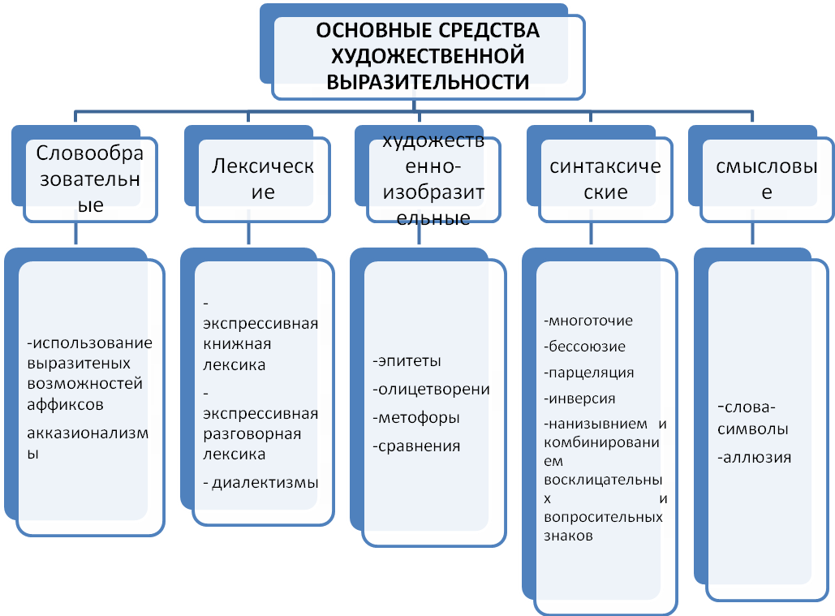

Приложение 3

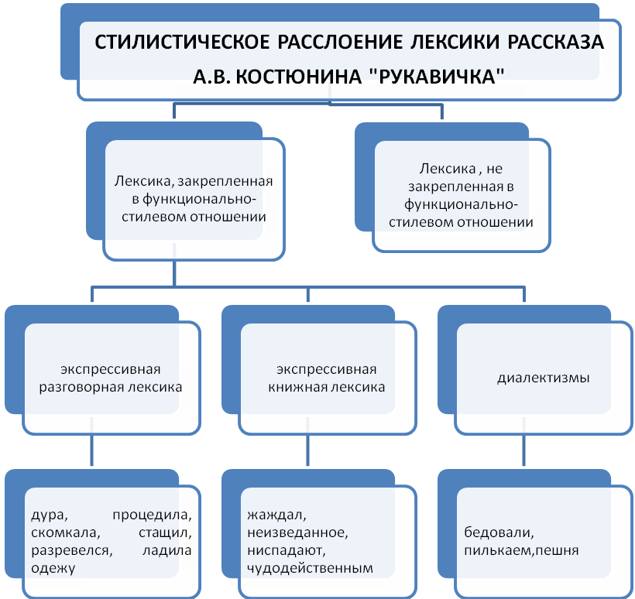
Приложение 4
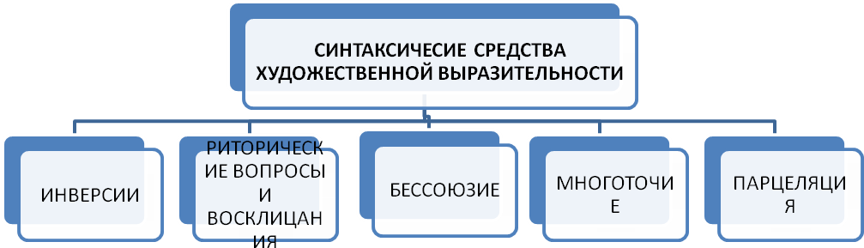

Приложение 5

